Formulación y Preparación de Proyecto

Visión artificial para el control vehicular

**Asignatura:** Preparación y evaluación de proyecto

**Sección:** 371

**Nombre del docente:** Carolita De La Luz Vergara

**Nombre de los integrantes del grupo:** Ivo Olivares Gutiérrez, Felipe inda Martínez, Yerko Fuentes Jaime.

**Fecha de entrega** 16-04-2016

Contenido

I. Introducción. 3

II. Inversión Inicial del Proyecto. 3

III. Estructura de Costo del Proyecto. 3

IV. Estructura de ingresos y egresos. 3

V. Construcción de Flujo de Caja Puro. 3

VI. Conclusión 3

VII. Bibliografía 4

1. Introducción.
2. Inversión Inicial del Proyecto.
3. **Análisis de la inversión Física.**

En este apartado se listará los equipos de trabajo que se utilizará en relación con las necesidades que requiere el proyecto para su correcto funcionamiento.

Para calcular y determinar los costos y elementos que será utilizado dentro del proyecto se debe de hacer previamente un plan de adquisición, el cual con los datos de entrada permitirá obtener una mejor visión y toma de decisiones. Dado que el proyecto maneja datos muy sensibles y precisos, el proyecto es muy propenso a tener múltiples riesgos en diferentes ámbitos, por lo cual, se necesita de mucho personal especializado con diferentes roles en base a la metodología a utilizar **(Scrum)** y poder cumplir con los requisitos propuestos y los tiempos de entrega fijados en el cronograma con respecto al ciclo de vida a utilizar **(Prototipo).**

En base al plan de adquisición, se determinó el hardware a comprar y utilizar.

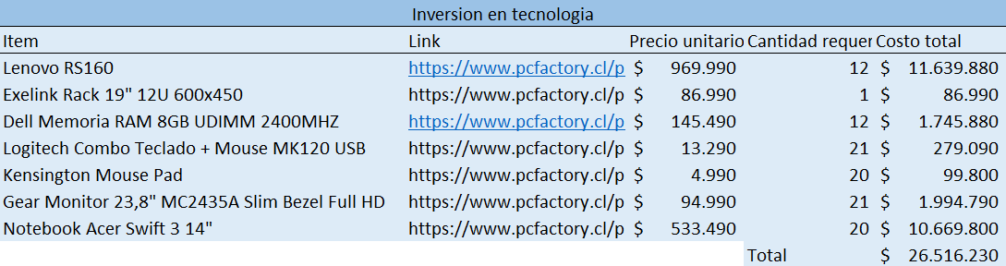

Para el correcto funcionamiento de la solución, se comprará equipo capaz de levantar un servidor y en donde almacenarlo, para ello está el Lenovo RS160, componente fundamental que permitirá esta función en conjunto del Exelink Rack de 19 pulgadas y las Memorias RAM Dell, el primero es un gabinete diseñado específicamente para guardarlos y poder manipularlos de mejor manera; mientras que el segundo son tarjetas RAM para los Lenovo RS160 que permitirán acelerar la capacidad de procesamiento mejorando su rendimiento.

Se dispondrán de Notebooks para cada uno de los participantes dentro de la zona de trabajo, en conjunto de pantallas de 23 pulgadas y mouse **(Mouse Pad)** con teclado para acelerar y disminuir los tiempos de búsqueda y programación.

En referencia a las cámaras, equipo fundamental del proyecto, se utilizarán las que disponen y están instaladas por Carabineros de Chile dentro de la región metropolitana.

1. **Análisis de la inversión en activos nominales.**

En este apartado se listará los gastos secundarios que se utilizarán para que el proyecto funcione y opere correctamente. Visto el plan de adquisiciones descrita en el punto anterior, se ha determinado los costos en cuanto a los gastos restantes que se necesitan para la puesta en marcha del proyecto.

**Gastos de Servicios**

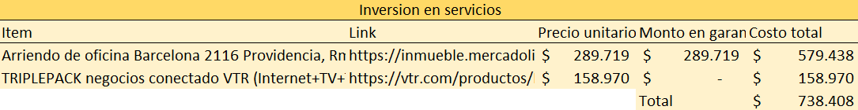

La decisión de arrendar una oficina se debe a que se necesita un lugar de trabajo estable y fijo, considerando la estabilidad económica y la seguridad que nos ofrece la comuna. Además, como el proyecto tendrá una fecha límite de término es más factible arrendar un lugar que comprarlo.

La contratación de los servicios de conectividad se debe a que las otras empresas dedicadas a conectividad no cumplían con las condiciones que necesita el proyecto o no satisfacían los requerimientos que se recopilaron con anterioridad.

**Gastos de Equipos**

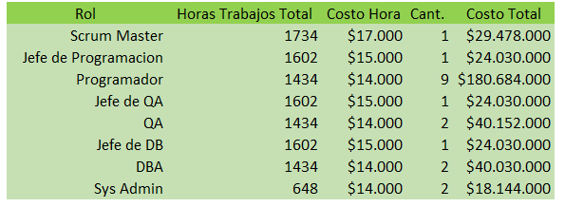

Considerando la metodología y los entregables a producir, se definieron un total de 20 personas que serán repartidos en diferentes roles según las necesidades del proyecto y en base a sus capacidades. Para asegurar la eficacia y eficiencia de los entregables se ha contratado personal que permita asegurar y verificar la calidad de este en conjunto de administradores de sistemas **(sys admin)** que documentarán toda esta información.

**Software**

**Sistema Operativo.** Ubuntu Server, versión 18.04.2 LTS

**Motor de Base de Datos.** MySQL

**Lenguaje de Programación.** Python con integración a códigos abiertos **(OpenCV)**.

A pesar de que el software a utilizar sea código abierto, su uso va de la mano con los costos de su mantención para asegurar su continuidad y contratación de personal especializado en los diferentes lenguajes de programación.

1. **Análisis de la inversión en capital de trabajo.**

Para hacer el análisis de la inversión de capital de trabajo se necesitará utilizar el método de déficit acumulado máximo, dado que permite calcular con más precisión los costos que conlleva (ingresos y egresos) y determinar cuánto es el saldo acumulado que se obtendrán en cada mes una vez implementado la solución.

De esta forma, se calculará en que mes empezará a obtener mayores ingresos y cuanto es el total a invertir en el proyecto.

*(https://es.scribd.com/doc/37313114/Calculo-Del-Capital-de-Trabajo. Por William Rocha. Agregar link una vez terminado el informe)*

1. Estructura de Costo del Proyecto.
2. **Análisis de Costos de desarrollo.**

En este apartado se entrega la tabla del costo de desarrollo en el proyecto propuesto, en el cual se apreciará el Rol que la persona dispone en el grupo de desarrollo, fecha de inicio y termino de la vida del proyecto, horas hombres de cada uno de los integrantes, entre otros apartados.

**Determinación del Grupo de proyecto.**

En el grupo de proyecto se encuentra conformado por tres personas naturales, este mismo se debe adaptar hacia la metodología que incorporando y propuesta con anterioridad. Para ellos, las personas son:

* **Jefe de proyecto (Scrum Master).** El jefe de proyecto es la persona que se encargada de planificar, ejecutar y monitorizar las operaciones que forman parte de los procesos. También pasan todas las decisiones que van orientadas a la consecución de los objetivos de cada fase y, desde luego, del proceso en su conjunto.
* **Administración de Base de Datos.** Como indica su nombre es la persona encargada de administrar, confeccionar y regularizar la base de datos del proyecto. El debe tener la mayor disposición con la empresa para impartir y confeccionar una base de datos acorde a los requisitos propuesto por el cliente.
* **Programación.** Como indica su nombre es la persona encargado de desarrollar y confeccionar el software del proyecto baso las cualidades propuesta por el cliente (en este caso la empresa) y la colaboración de BDA.

Cada Rol nombrado tiene su contraparte en la metodología impartida con anterioridad hablada y se rige por iteraciones que varias según las necesitas que se tomaran en cuenta a lo largo de la vida del proyecto.

Para ello, se ha confeccionado una tabla de datos enfocado a costo de desarrollo, dando un claro ejemplo el valor de las horas hombres y el total que se tendrá del mismo.

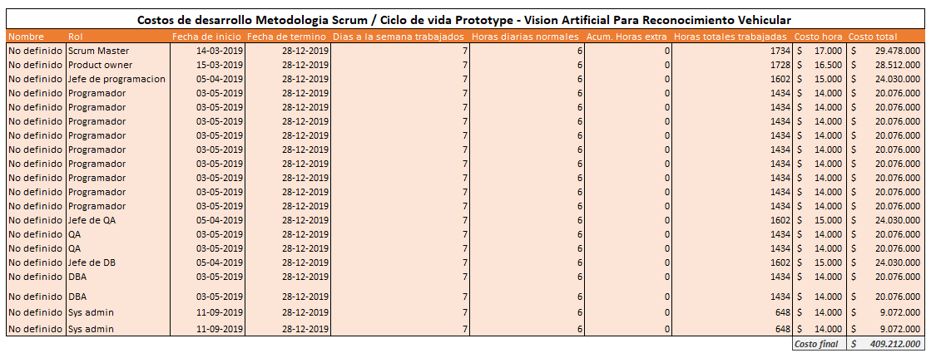

Para esta tabla se desarrollo y se calcúlalo gracias al juicio experto del grupo, mediante el criterio de pagina enfocada a la tasa y búsqueda de empleos sumamente enfocado a lo que se busca en este proyecto **(Sea el caso de Getonbrd y workana).**

**Valor Horas Hombre**

Las horas-hombre, también emplazadas como las horas-persona, son la unidad de medida que se utiliza en gestión de proyectos para calcular los esfuerzos necesarios para completar una tarea, es decir, una hora hombre es equivalente a un trabajo consumado en una hora de esfuerzo perpetuo por un trabajador medio.

Calcular horas hombre es la base para poder medir el coste por proyecto de cada tipo de experto y su contribución al resultado.

**Análisis de Costo de Desarrollo**

1. **Análisis de Costo de Implementación.**
2. **Análisis de Costos de Riesgos de desarrollo e implementación.**
3. **Análisis de Costos de Mantención.**
4. Estructura de ingresos y egresos.
5. **Determinación de los ingresos.**

En este apartado se demuestra la tabla de ingresos en el flujo de caja, que se obtiene mediante indagación de la cuantificación de los beneficios que afecta a los estados de pérdidas y ganancia de la empresa propuesta del proyecto en cuestión. Para ellos se anexa el ***“Flujo de caja”*** con todos los apartados previos y subsiguientes a este punto, los cuales posee más detalles de este.

Según la Guía de PMBOX, en el punto número 7 ***“Gestión de los costos del proyecto”***, se ocupa principalmente de costos necesarios para completar las actividades hacia el proyecto, también debe tener en cuenta algunos efectos de las decisiones tomadas en el proyecto sobre precio recurrentes con anticipación de usarse, entregar y dar soporte al resultado del proyecto.

Para ello se muestra la tabla de ***“Determinación de ingresos”*** con los valores y tiempo proyectados a 10 años ***(toda medición de dinero es equivalente al dólar y UF, adquirida el día 05 de mayo del 2019)***

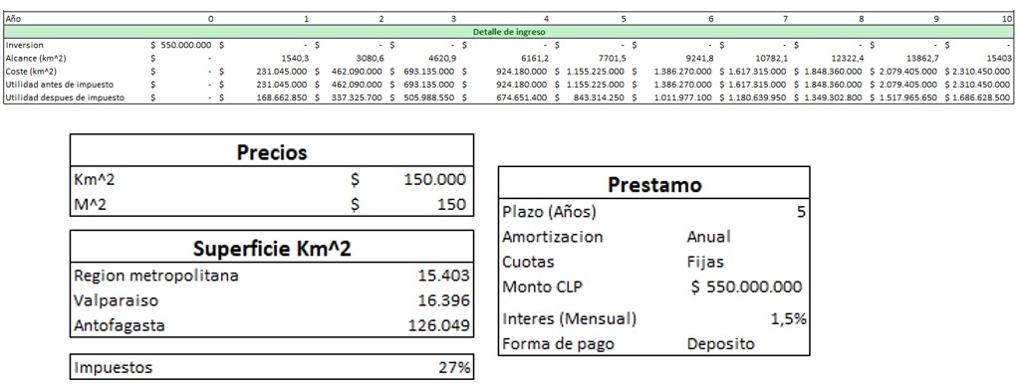

En la tabla de ***“detalles de ingreso”*** podemos encontrar la inversión inicial, el cual es el prestamos que tenemos con una empresa externa de inversiones para proyectos. También, se detalla en la tabla los ***“Alcances y costos”*** de los Kilómetros cuadrados que la cámara detectara con la visión artificial a lo largo del ingreso monetario del proyecto, cabe destacar que, aumentando los años del proyecto, aumenta el valor que se esta cobrando hacia la empresa del uso de la cámara con visión artificial **(el precio es de 150.000.- CLP).** Para finalizar la tabla de detalles de ingreso, se toma en cuenta el antes y después de la implementación del impuesto, el cual corresponde al 27% propuesto por la SII en el Articulo 20, Ley de impuesto a la renta.

En resumen, esta tabla muestra los supuestos movimientos que se tendrá en cuenta en la empresa propuesta con la implementación de la visión artificial, costos de aumento progresivo de la visión y las utilidades que tendrá a lo largo de los 10 años.

<http://www.sii.cl/aprenda_sobre_impuestos/impuestos/imp_directos.htm>

1. **Determinación de los egresos.**

En este apartado se muestra la continuación de los ingresos del flujo de caja, pero cuantificando los ingresos que representan la salida de dinero y gastos operacionales, es decir, dinero necesario para posterior ejecución del proyecto. Como ultima acotación, se deberá considerar algunos cambios del cliente del producto final sobre la inclusión de este proyecto en la empresa.

Para ello se muestra la tabla de ***“Detalle de egreso”*** con los valores y tiempo proyectados a 10 años ***(toda medición de dinero es equivalente al dólar y UF, adquirida el día 05 de mayo del 2019)***

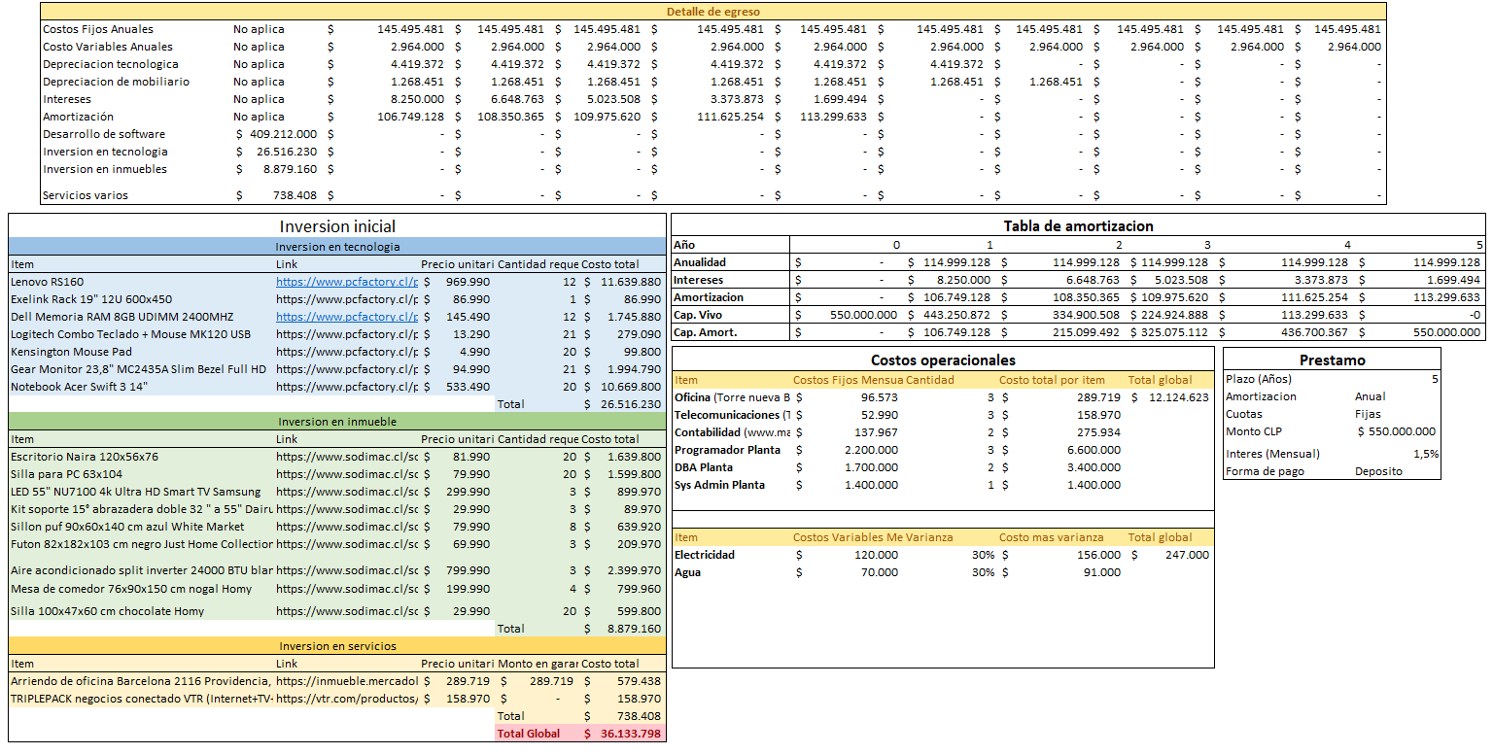

En la Detalle de egreso, se encuentras algunas tablas que lo componen, entre ellos se encuentra:

* + **Inversión Inicial.** La inversión inicial muestra los recursos necesarios que se utilizaran para encaminar el proyecto en un buen camino, como se muestra la tabla de inversiones iniciales esta se subdivide en tres apartados.
    - * 1. **Inversión en Tecnología.** Esta inversión muestra los recursos que se usaran en el proyecto en cuestión, entre ellos se aprecia el nombre, precio, cantidad y total de presupuestos que se utilizara en esta.
        2. **Inversión en Inmueble.** Esta inversión se enfoca en la interior de la infraestructura que como grupo de trabajo, como se muestra en la tabla entra el activo que se utilizara, con la cantidad requerida y el total de presupuesto a utilizar.
        3. **Inversión en Servicios.** En esta inversión se muestra los servicios que se utilizaran en el proceso del proyecto, lo cual se contempla el arriendo de una oficina para promocionar el proyecto**.**
  + **Tabla de Amortización o Préstamo Frances.** La Amortización o Préstamo Frances es un préstamo formulado a una empresa dedicada a este tipo de mercado, donde el dinero propuesto se devuelve de forma parcial tanto para la persona natural como la empresa que emplea este servicio ganen. En simple palabras, utiliza una formula única para calcular las cuotas mensuales que se deberá pagar según la vida del préstamo, manteniendo la misma cuota, sin modificaciones e imprevistos.(BBVA, 2019)
  + **Costos Operacionales.** Como su nombre dice aquí se aprecian algunos costos mensuales y costos básicos para el transcurso del proyecto, entre ellos podemos encontrar los sueldos de las personas que empleamos a la hora de desarrollar el proyecto hasta los gastos más básicos utilizados en una empresa **(sea el caso de la Electricidad y el agua como recurso básico).**

Detalle de egreso

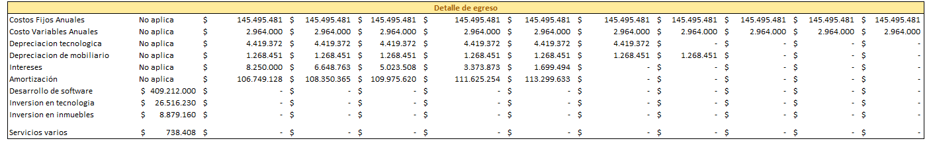

En esta tabla se muestra detalladamente cada punto de egreso de costo hacia el proyecto en la vida diaria del mismo, donde se aprecia el ***“Costo Fijos Anuales, Variables Anuales, Depreciación tecnología, Deprecación mobiliaria, interés y amortización”*** no se toma en cuenta en el año 0 del proyecto. A parte se aprecia el desarrollo de software y las inversiones de tecnología y inmuebles como el primer gasto operacional en el año 0.

En resumen, esta tabla se representa los gastos necesarios en la vida del desarrollo del proyecto, usando las tablas posteriores que respalda el préstamo inicial y el préstamo francés.

1. Conclusión
2. Anexo

1. Bibliografía

24horas. (2017). *24 Horas*. Obtenido de 24horas.cl: https://www.24horas.cl/nacional/revelan-listado-con-las-comunas-donde-mas-autos-han-sido-robados-este-ano-2587530

Albarracin, A. (2014). *ISO Basados en Sistemas Informaticos* . Obtenido de ISO Basados en Sistemas Informaticos : https://www.slideshare.net/andrycoronel/iso-basados-en-sitemas-informaticos-y-sgsi

AlfaChile. (2019). *AlfaChile Seguridad*. Obtenido de AlfaChile Seguridad: http://www.alfachileseguridad.cl

BBVA. (2019). *Prestamo Frances*. Obtenido de Prestamo Frances: https://www.bbva.es/general/finanzas-vistazo/prestamos/frances/index.jsp

Dane, S. B. (s.f.). *Slideshare*. Obtenido de Slideshare: https://www.slideshare.net/anglosid/prototyping-in-a-scrum-environment-capgemini

Freeman, R. E. (1984). *Qué es Stakeholder*. Obtenido de Qué es Stakeholder: https://www.significados.com/stakeholder/

Instituto Nacional De Estadisticas. (2017). *INE*. Obtenido de ine.cl: https://www.ine.cl/docs/default-source/sociales/carabineros/carabineros-informe-2017.pdf?sfvrsn=7

José Gutiérrez, J. G. (2017). *La visión artificial aún no se instaura como un estándar en Chile.* Obtenido de La visión artificial aún no se instaura como un estándar en Chile.: http://www.emb.cl/electroindustria/articulo.mvc?xid=2992&edi=149&xit=jose-gutierrez-encargado-de-ventas-en-ett-la-vision-artificial-aun-no-se-instaura-como-un-estandar-en-chile

Ley Nª 17.336, L. N.-P. (1970). *Propiedad Intelectual*. Obtenido de Propiedad Intelectual: https://www.leychile.cl/Navegar?idNorma=28933

Ley Nª 19.628, L. N.-P. (1999). *Proteccion de Datos de Caracter Personal*. Obtenido de Proteccion de Datos de Caracter Personal: https://www.leychile.cl/Navegar?idLey=19628

MIT, M. I. (2018). *Massachusetts Institute of Techonology - MIT*. Obtenido de Massachusetts Institute of Techonology - MIT: http://www.mit.edu

Pedro Gutiérrez, P. P. (2018). *Protección de Datos Personales en Chile y GDPR*. Obtenido de Protección de Datos Personales en Chile y GDPR: https://www.latercera.com/opinion/noticia/proteccion-datos-personales-chile-gdpr/146187/

Peiró, R. (2019). *Modelo de negocio*. Obtenido de Modelo de negocio: https://economipedia.com/definiciones/modelo-de-negocio.html

PMBOK, G. d. (2013). *Guía de los Fundamentos para la Dirección de Proyectos .*

Portaltic. (2017). *Riesgos y oportunidades que nos brinda la Inteligencia Artificial*. Obtenido de Riesgos y oportunidades que nos brinda la Inteligencia Artificial: https://www.europapress.es/portaltic/sector/noticia-cuatro-riesgos-cuatro-oportunidades-nos-brinda-inteligencia-artificial-20170110172826.html

Prosegur. (2019). *Prosegur Seguridad*. Obtenido de Prosegur Seguridad: https://www.prosegur.cl

Seguritas, S. C. (2019). *Seguritas Chile*. Obtenido de Seguritas Chile: https://www.securitaschile.cl

*Slideshare*. (s.f.). Obtenido de Slidesahre: https://www.slideshare.net/anglosid/prototyping-in-a-scrum-environment-capgemini

UGS. (2019). *Union Global Services*. Obtenido de Union Global Services: http://www.ugs.cl/servicios/seguridad-y-recursos/